深入实地察实情 精准护航促发展
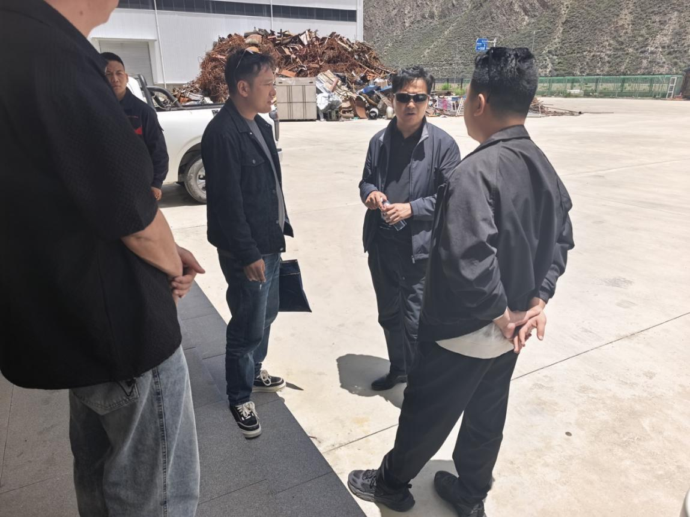
为深入贯彻落实区市两级经济工作会议精神，6月15日，市经信局党组成员、副局长加央群培带领局相关科室工作人员，深入加查、曲松等企业开展实地调研。调研组聚焦企业第二季度产值完成情况、生产经营难点及2026年第二季度规上企业培育工作推进情况，与企业负责人深入交流，详细了解企业生产流程、产能效益、要素保障等基本情况，全面掌握企业发展现状与实际诉求。
加央群培结合调研实际，对企业下一步发展提出明确要求，强调企业要强化创新发展意识，深挖发展潜力，不断提升核心竞争力。同时向企业开展诚信文化与信用建设宣传工作，筑牢企业诚信经营根基，优化企业发展营商环境，助力企业健康稳步发展。

